第六章 数据的分析·培优卷
【北师大版2024】
时间：120分钟 满分：120分
姓名：___________班级：___________考号：___________
考卷信息：
本卷试题共24题，单选10题，填空6题，解答8题，满分120分，限时120分钟，本卷题型针对性较高，覆盖面广，选题有深度，可衡量学生掌握本章内容的具体情况！
第Ⅰ卷
一．选择题（共10小题，满分30分，每小题3分）
1．（3分）（24-25八年级下·广西南宁·期末）样本数据2，8，14，16，20的平均数为（ ）
A．8 B．9 C．12 D．18
2．（3分）（25-26八年级上·北京·期中）现有一组数据分别为：106，113，96，98，100，102，104，112，则上四分位数是（ ）
A．113 B．112 C．106 D．109
3．（3分）（2025·贵州黔东南·二模）某校九年级的甲，乙两名学生都进行了两次中考数学模拟测试，下列关于他们测试成绩的平均数和方差的描述中，能说明甲的成绩较好且更稳定的是（ ）
A．${\overline{x}}_{甲}>{\overline{x}}_{乙}$且$S_{甲}^{2}>S_{乙}^{2}$ B．${\overline{x}}_{甲}<{\overline{x}}_{乙}$且$S_{甲}^{2}>S_{乙}^{2}$
C．${\overline{x}}_{甲}>{\overline{x}}_{乙}$且$S_{甲}^{2}<S_{乙}^{2}$ D．${\overline{x}}_{甲}<{\overline{x}}_{乙}$且$S_{甲}^{2}<S_{乙}^{2}$
4．（3分）（2025·黑龙江佳木斯·一模）某班级对五名“五星少年”候选人的投票进行统计：$35$，$31$，$29$，$4m$，$44$发现两位数“$4m$”的个位数字模糊不清，则下列统计量不受影响的是（ ）
A．平均数 B．众数 C．中位数 D．方差
5．（3分）（24-25八年级下·江苏南通·期末）某中学规定学生的学期体育成绩满分为100分，按课外活动成绩、期中成绩、期末成绩$2:3:5$的比例计算学期成绩．某同学本学期的三项成绩（百分制）依次为95分、90分、86分，则该同学本学期的体育成绩是（ ）
A．87分 B．89分 C．90分 D．92分
6．（3分）（24-25八年级下·陕西渭南·期末）已知一组数据：3，3，4，5，$x$，6有唯一的众数，则$x$的值可能是（ ）
A．3 B．4 C．5 D．6
7．（3分）统计学规定：某次测量得到$n$个结果$x_{1}$，$x_{2}$，…，$x_{n}$．当函数$y={\left(x−x_{1}\right)}^{2}+{\left(x−x_{2}\right)}^{2}+⋯+{\left(x−x_{n}\right)}^{2}$取最小值时，对应$x$的值称为这次测量的“最佳近似值”．若某次测量得到5个结果9.8，10.1，10.5，10.3，9.8.则这次测量的“最佳近似值”为（ ）
A．9.8 B．10.3 C．10.5 D．10.1
8．（3分）一家鞋店在一段时间内销售了某种女鞋50双，各种尺码的鞋的销售量如下表所示：
鞋的尺码/cm | 22 | $$22.5$$ | 23 | $$23.5$$ | 24 | $$24.5$$ | 25
销售量（双） | 2 | 3 | 12 | 17 | 9 | 5 | 2
若每双鞋的销售利润相同，店主再进一批女鞋时，打算多进尺码为$23.5\text{cm}$的鞋，你认为他做这个决定是重点关注了下列统计量中的（ ）
A．众数 B．方差 C．平均数 D．中位数
9．（3分）若一组数据$x_{1}+1,x_{2}+1,x_{3}+1,⋯,x_{n}+1$的平均数为18，方差为3，则数据$x_{1}+2,x_{2}+2,x_{3}+2,⋯$，$x_{n}+2$的平均数和方差分别是（ ）
A．18，3 B．18，5 C．19，5 D．19，3
10．（3分）（2025·河南南阳·二模）从两块柑橘园采摘的柑橘中各随机选取200个．在技术人员指导下，测量每个柑橘的直径，作为样本数据．柑橘直径用x（单位：$\text{cm}$）表示，整理所收集样本数据，并绘制甲、乙两园样本数据的频数分布直方图，部分信息如下：
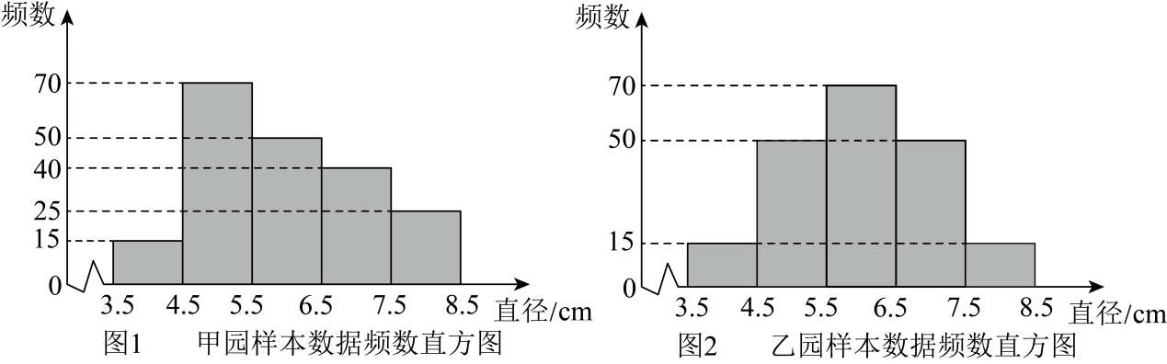
下列结论一定正确的是（ ）
①两园样本数据的中位数均在第3组；
②两园样本数据的众数均在第3组；
③两园样本数据的最大数与最小数的差相等．
A．① B．①② C．①③ D．①②③
二．填空题（共6小题，满分18分，每小题3分）
11．（3分）已知一组数据0，1，2，3，x的平均数是2，则这组数据的方差是 ．
12．（3分）（24-25八年级下·山西朔州·期末）甲、乙、丙、丁四名运动员参加射击项目选拔赛，每人射击10次，成绩的平均数$\overline{x}（$单位：环$）$和方差$s^{2}$如下表：
 | 甲 | 乙 | 丙 | 丁
$\overline{x}/$环 | $$9.2$$ | $$9.7$$ | $$8.2$$ | $$8.5$$
$$s^{2}$$ | $$0.79$$ | $$0.18$$ | $$0.16$$ | $$2.85$$
根据表中数据，你认为应该推荐运动员 去参赛，更有把握赢得比赛．
13．（3分）（2025·云南丽江·模拟预测）某中学人数相等的甲、乙两班学生参加了同一次数学测验，班级平均分和方差如下：${\overline{x}}_{甲}=82$，${\overline{x}}_{乙}=82$，$s_{甲}^{2}=254$，$s_{乙}^{2}=190$，则成绩较为整齐的是 班．
14．（3分）在就地过年倡议下，更多游客缩小出游半径，本地游、近郊游、周边游取代异地长线游，成为牛年出行新趋势．某地区对近郊游的住宿环境、餐饮、服务等方面对所住游客进行了综合满意度调查，在甲，乙两个景点都去过的游客中随机抽取了100人，每人分别对这两个景点进行了评分，统计如下：
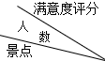 | 非常满意 | 较满意 | 一般 | 不太满意 | 非常不满意 | 合计
甲 | 28 | 40 | 10 | 10 | 12 | 100
乙 | 25 | 20 | 45 | 6 | 4 | 100
若小聪要在甲，乙两个景点中选择一个景点，根据表格中数据，你建议她去 景点（填甲或乙），理由是 ．
15．（3分）（24-25八年级上·山东青岛·期末）二中为了招聘一批优秀教师，对入选的三名候选人进行技能与专业知识两项考核，最终李老师、于老师、王老师三人的考核成绩统计如下：
候选人 | 百分制
候选人 | 教学技能考核成绩 | 专业知识考核成绩
李老师 | 85 | 92
于老师 | 91 | 85
王老师 | 80 | 90
如果视教学技能与专业知识水平同等重要，那么候选人 将被录取；如果视教学技能水平比专业知识水平重要，并且赋予它们6和4的权重，则 将被录取．
16．（3分）（24-25七年级下·四川绵阳·期末）某校要从甲、乙两个跳远运动员中挑选一人参加一项比赛．在最近的10次选拔赛中，他们的成绩（单位：$\text{cm}$）折线统计图如图所示：
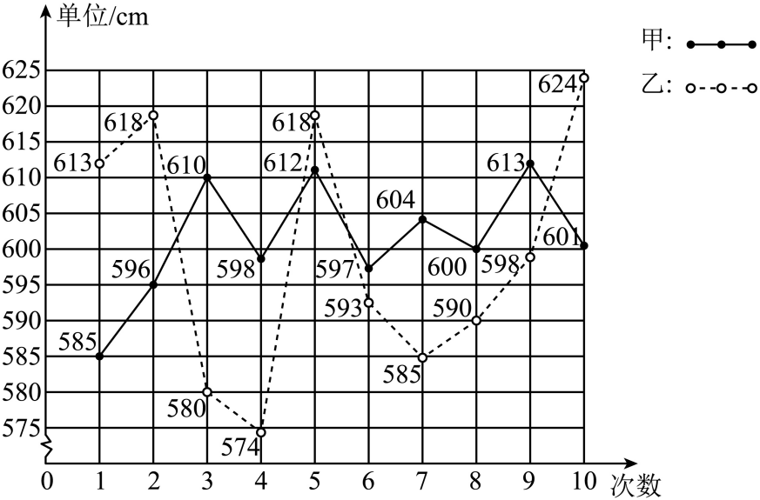
历届比赛成绩表明，成绩达到$5.96\text{m}$就很可能夺冠．若为了稳妥夺冠，则应选择参赛的运动员是 （填“甲”或“乙”）．
第Ⅱ卷
三．解答题（共8小题，满分72分）
17．（6分）（2025·河南·模拟预测）甲、乙两名队员在相同的条件下各射击$10$次，他们的射击成绩（单位：环）如图所示．
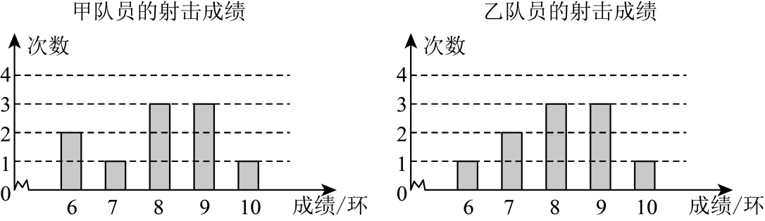
(1)分别求甲、乙两名队员射击成绩的平均数．
(2)直接写出甲队员射击成绩的众数及乙队员射击成绩的中位数．
(3)若在甲、乙两名队员中派一名成绩相对稳定的队员参赛，你会选择哪名队员参赛？说明理由．
18．（6分）（25-26八年级上·全国·随堂练习）某银行有A和B两个理财经营团队．2024年上半年这两个理财团队分别负责经营12项理财产品，收益率（单位：$\%$）如下：
A：4.77 3.98 4.88 4.89 2.15 3.85 3.64 3.21 3.18 2.02 4.11 4.10
B：3.18 3.84 3.99 3.67 3.40 3.60 4.10 4.21 4.15 4.44 3.87 3.91
某同学想要利用四分位数分析A，B两个团队的经营水平．下表为他绘制的两个团队理财产品收益率数据的四分位数．
两个团队理财产品收益率数据的四分位数（单位：$\%$）
团队 | $$m_{25}$$ | $$m_{50}$$ | $$m_{75}$$
A | 3.195 | 3.915 | 4.440
B | a | 3.890 | b
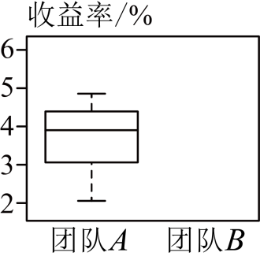
请根据以上信息，完成下列问题：
(1)表中$a=$______，$b=$______；
(2)该同学基于四分位数绘制了团队A的箱线图如图所示，获得了团队A数据的直观表示．请你根据团队A的箱线图在图中补全团队B的箱线图，并根据箱线图对A，B两个团队的经营水平从总体经营效益，稳健度方面作出评价．
19．（8分）（24-25九年级上·江苏苏州·期中）八年级某老师对一、二两班学生进行了一次“安全知识竞赛”，并将成绩进行了统计，绘了如图图表（满分10分，学生得分均为整数）．
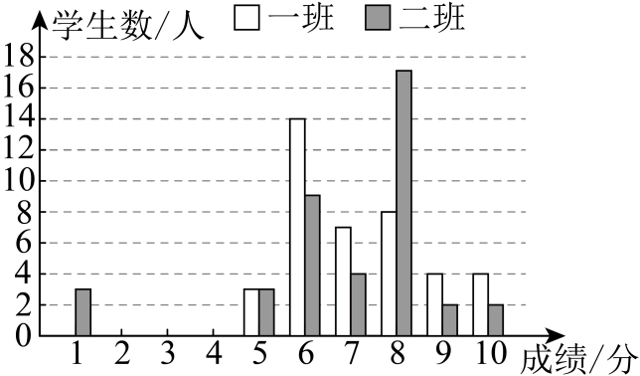
(1)补充完成下列的成绩统计分析表：
班级 | 平均分 | 中位数 | 众数 | 方差
一班 | 7.1 | _____ | 6 | 2.69
二班 | 6.9 | 8 | _____ | 5.89
(2)小亮同学说：“这次竞赛我得了7分，在我们班中排名属中游略偏上！”观察表可知，小亮是_____班学生；（填“一”或“二”）
(3)甲同学依据平均分推断，一班学生安全知识水平更好些．乙同学不同意甲的推断，请给出两条支持乙同学观点的理由．
20．（8分）（2025·广东茂名·模拟预测）某班为了从甲、乙两位同学中选出一位代表参加学校的投篮比赛，对甲、乙两人进行了5次投篮试投比赛，试投时每人每次投球10个．两人5次试投的成绩折线统计图如图所示．
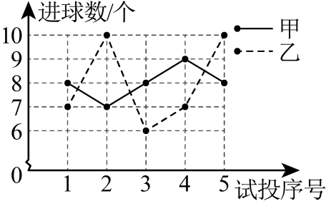
(1)求甲、乙两名同学投篮的平均成绩；
(2)甲、乙两名同学谁的投篮成绩更加稳定？请说明理由；
(3)学校投篮比赛的规则是每人投球10个，记录进球的个数．由往届投篮比赛的结果推测，投进8个球即可获奖，但要取得冠军需要投进10个球．请你根据以上信息，从甲、乙两名同学中推荐一名同学参加学校的投篮比赛，并说明推荐的理由．
21．（10分）2022年北京冬奥会的成功举办，掀起了广大群众的冰雪热情．某校学生会发起了北京冬奥知识抢答比赛，共10道选择题，每题1分，满分为10分，答对8道以上（含8题）被评为“优秀”．学生会从七、八年级各随机抽取20人，对这20人的得分进行整理和分析．相关数据统计、整理如下：
抽取八年级20位学生的得分（单位：分）：
6，6，7，7，7，7，8，8，8，9，9，9，9，9，9，9，9，9，10，10．
七八年级抽取的学生得分统计：
年级 | 七年级 | 八年级
平均数 | 8.25 | 8.25
中位数 | 8 | a
众数 | b | 9
方差 | 1.85625 | 1.3875
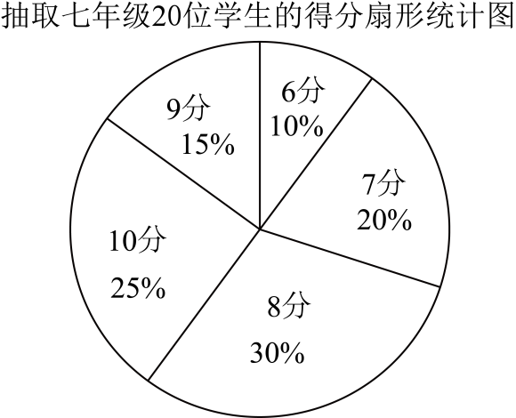
根据以上信息，解答下列问题：
(1)填空：$a=$ ，$b=$ ；
(2)已知七年级共15个班，每班有4人参赛，估计该校七年级学生知识抢答比赛成绩为“优秀”的人数；
(3)该校决定从七、八年级中选拔一个年级参加市级冬奥知识抢答比赛，根据以上数据分析，你认为应选择哪个年级？请说明理由
22．（10分）（24-25八年级下·北京丰台·期末）某中学组织八年级学生开展了红色研学活动，包含甲、乙两条线路，每名学生选择其中一条线路自愿参与．为了解学生对研学的满意程度，学校分别从参加甲、乙两条线路研学的学生中各随机抽取30人进行了问卷调研，按百分制评分（均为整数），对数据进行整理、描述和分析．下面给出了部分信息：
a．甲、乙线路评分的频数分布表：
评分分组 | $$90≤x≤100$$ | $$80≤x<90$$ | $$70≤x<80$$ | $$60≤x<70$$
甲线路评分频数 | 7 | $$m$$ | 3 | 0
乙线路评分频数 | 9 | 18 | 2 | 1
（说明：当$90≤x≤100$时，非常满意；当$80≤x<90$时，比较满意；当$70≤x<80$时，不太满意；当$60≤x<70$时，非常不满意）
b．乙线路在$80≤x<90$的评分：89，88，87，87，87，87，85，85，84，83，83，82，82，81，81，80，80，80
c．甲、乙线路评分的平均数、中位数、众数、方差如下：
 | 平均数 | 中位数 | 众数 | 方差
甲线路评分 | 85.4 | 85 | 85 | 27.9
乙线路评分 | 85.1 | $$n$$ | 87 | 40.1
根据以上信息，回答下列问题：
(1)表中$m=$___________，$n=$___________；
(2)此次调研分别从课程策划、实践体验、服务保障三个方面按照$3:5:2$的比确定评分．某位学生对这三方面的评分分别是93，84，77，他对此次研学的评价是___________（填“非常满意”“比较满意”、“不太满意”或“非常不满意”）；
(3)学校计划在两条线路中选择一条作为七年级红色研学线路，请你结合调研数据给出建议：选择___________（填“甲”或“乙”）线路，理由是___________．
23．（12分）（2025·河南周口·二模）跳绳是一种古老的汉族民俗娱乐活动，起源于古代，清末以后称作“跳绳”，作为一种简便易行的健身活动，跳绳不仅可以强身健体，还具有观赏性和协调性．某跳绳教练对自己任教的①②两个组（每个组均为40人）的学生进行跳绳检测，并对成绩进行统计，得出相关统计表和统计图．成绩等级分为：A（160次及以上），B（$140\sim 159$次），C（$120\sim 139$次），D（120次以下），其中A为优秀级别．
第①组成绩数据 | 第②组成绩数据 | 特别备注
平均数，众数，中位数，优秀率  158，152，152，$40\%$ | 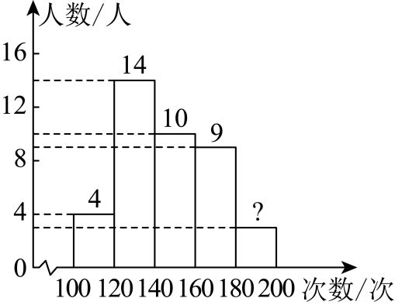 | 第②组中B等级的成绩分别是：140，142，146，146，146，148，152．154，156．158．
根据以上信息，回答下列问题，
(1)第②组成绩在（$180\sim 200$次）区间的数据个数为 ，第②组成绩的中位数为 ；
(2)从优秀率来看，哪组的成绩更好一些？
(3)已知第①组每种成绩最多有2人相同，则成绩是152次的学员，在第 （选填“①”或“②”）组的名次更好些．
24．（12分）（2025·北京昌平·二模）某班级为组建“篮球班班赛”的代表队，对报名学生进行选拔，其中一项是“五个位置定点投篮”．以下是对甲、乙、丙三位同学投篮数据进行的整理、描述和分析：
a．甲、乙、丙三位同学的投篮进球数条形图：
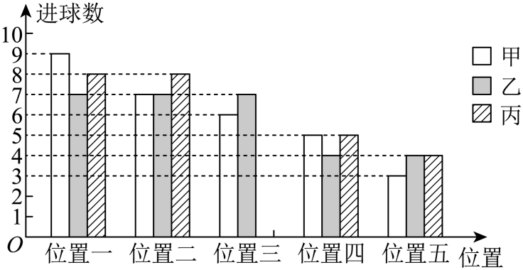b．甲、乙、丙三位同学投篮数据的中位数和总进球数如下：
 | 甲 | 乙 | 丙
中位数 | 6 | $$m$$ | 5
总进球数 | 30 | 29 | 30
根据以上信息，回答下列问题：
(1)补全条形统计图，表中$m$的值为_____________；
(2)从甲、乙两位同学的进球数条形图中可得，_____________发挥的稳定性较好（填“甲”或“乙”）；
(3)若五个位置投篮命中一次对应的得分如下表所示：
位置 | 位置一 | 位置二 | 位置三 | 位置四 | 位置五
命中分值 | 1 | 2 | 2 | 2 | 3
则从甲、丙同学中选拔总分高的同学进入班队，应选_____________（填“甲”或“丙”）．

